TERCERA ENTREGA DEL COMPILADOR

Santiago Gutiérrez A.
Pedro Luis Flórez
Diana Carolina Castaño
Yanci Viviana Castro

UNIVERSIDAD TECNOLOGICA DE PEREIRA
INGENIERIA DE SISTEMAS Y COMPUTACION

Pereira,
Noviembre 9 de 2009

Introducción
Un analizador semántico es un programa que recibe como entrada un árbol sintáctico abstracto y hace el chequeo de tipos, de herencia, y produce las tablas de símbolos correspondientes para cada clase, método y bloque del árbol. El chequeo de tipos y de herencia asegura que el programa ya se puede compilar sin errores y aunque no necesariamente asegura que el programa tiene sentido, si asegura que las operaciones descritas se pueden ejecutar. La tabla de símbolos sirve para saber en dónde buscar cada campo cuando se vaya a hacer el código maquina (o código intermedio) en la siguiente etapa.
En esta etapa no se utilizo ningún modulo de ply, porque este análisis no esta incluido en esta herramienta.

Objetivo
Construir un analizador semántico en python, que imprima la tabla de tipos, y las tablas de símbolos de cada clase, método o bloque.

Metodología
Se utilizo Eclipse (con un plugin) ya que el IDE instalado originalmente con Python es bastante deficiente.
La construcción del analizador semántico empezó con un estudio de las tablas de símbolos y el cheque de tipos en internet.
En el archivo SymTam.py, primero se creó el objeto tabla que representa una tabla de símbolos, que recibe el nombre de la tabla, el padre, y el tipo. También se creó un objeto entrada que representa una entrada de dicha tabla.
La jerarquía de la tabla de símbolos es la siguiente:
-La tabla principal de tipos.
-La tabla principal de métodos estáticos.
-Cada clase, método, y bloque tiene su propia tabla.
Es de anotar que cada tabla de símbolos tiene cero o más hijos, por ejemplo, todas las clases son hijos de la tabla principal de tipos, todos los métodos son hijos de su clase, y cada bloque es hijo del bloque inmediatamente anterior.
Los chequeos semánticos que no son chequeos de tipo son los siguientes:
-Se chequea que cada programa tenga un solo método main, y que sea estático.
-Se chequea que ningún identificador este redefinido en una clase o sus subclases o como parámetro de método, o que si es una variable local que no tenga el mismo nombre de otra variable local de la misma clase, ni de los parámetros, ni de los campos de la clase en la que esta ni de sus superclases.
-Se chequea que toda función redefinida tenga la misma forma que la función de sus clases padre.
-Se chequea que cada método que tenga tipo de retorno, llegue por todas sus derivaciones a un retorno.
-Se chequea que los break/continue se hagan dentro de un ciclo.
-Se chequea que un bloque de if, else o de while no sea una sola declaración de campo.
-Se chequea que la clase Libary no se instancie.
-Se chequea que el objeto this no sea llamado en una clase estática.

Dificultades
En general toda la entrega fue difícil porque no hubo tiempo de explicar muchas cosas en clase, pero con la ayuda de los recursos de internet se pudo completar.

Pruebas
Las pruebas se hicieron sobre archivos construidos especialmente para probar los tipos, uno con todas las posibilidades dadas en las especificaciones llamado bueno.mj y otro con todos los errores de dichas posibilidades llamado malo.mj. También usamos un archivo llamado arreglos.mj que se bajo de la pagina del profesor

Resultados
El programa chequeo los tipos correctamente e imprimió correctamente al archivo <nombre_archivo>.sym, se evito la impresión a system.out por lo grande que puede ser la salida.

Bugs
Todos los bugs encontrados fueron solucionados satisfactoriamente, lo cual significa que no existen bugs conocidos. Sin embargo es posible que existan algunos desconocidos, pero la gran cantidad de chequeos dificultan encontrarlos y esperamos que de existir sean identificados en próximas entregas del compilador.

Ejemplo
Entrada:
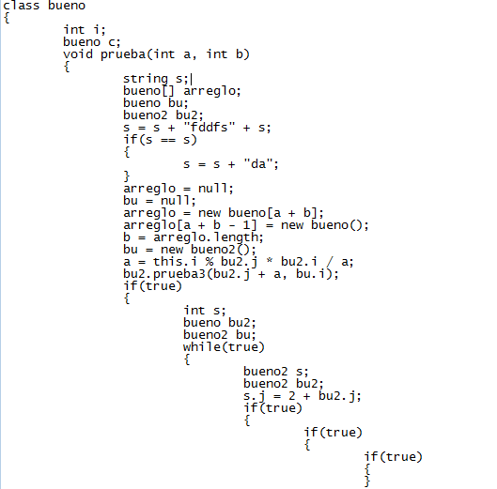
Salida:
